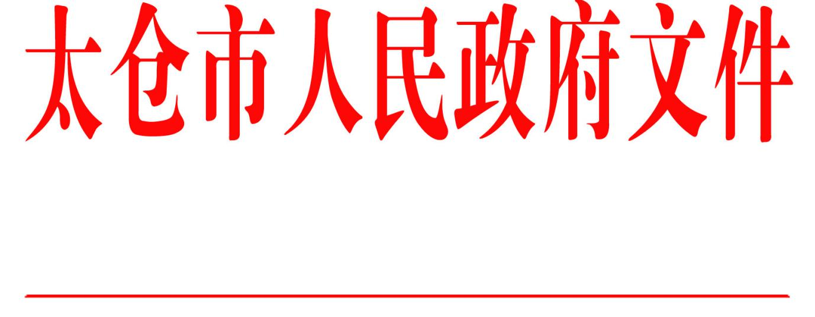

太政发〔2021〕10号

市政府关于印发《太仓市2021年度
重点项目建设的意见》的通知

各镇人民政府，太仓港经济技术开发区、太仓高新区、旅游度假区管委会，科教新城管委会，娄东街道、陆渡街道办事处，市各委办局，各直属单位，健雄学院：
现将《太仓市2021年度重点项目建设的意见》印发给你们，请认真遵照执行。

太仓市人民政府
2021年2月14日
（此件公开发布）

太仓市2021年度重点项目建设的意见

2021年是“十四五”发展和现代化建设的开局之年。为推动我市社会主义现代化建设开好局、起好步，按照上级对重点项目建设的要求，以转型升级、招大选优为导向，牢固树立抓项目抓投资就是抓发展的理念，进一步理顺体制机制、优化审批流程、强化要素保障，以更新的理念、更高的标准、更快的速度、更实的举措全力推进重点项目建设，不断推进有效投入增长，全力争创产业发展新优势，实现城市能级新提升，保持经济高质量发展，经市委、市政府研究决定，现就实施好2021年度市重点项目提出如下意见：
一、科学安排2021年市重点项目投资计划
2021年安排市重点项目172个，计划总投资2090.7亿元，2021年度计划投资588.6亿元。其中：科创载体项目11个，计划总投资174.3亿元，2021年度计划投资40.4亿元；重大产业项目151个，计划总投资1594.6亿元，2021年度计划投资492.5亿元；生态环保项目1个，计划总投资17亿元，2021年度计划投资5亿元；民生工程项目4个，计划总投资109.9亿元，2021年度计划投资25.7亿元；基础设施项目5个，计划总投资195.0亿元，2021年度计划投资25亿元。重大产业项目中包含制造业项目129个，计划总投资807.2亿元，2021年度计划投资331.4亿元；服务业项目22个，计划总投资787.4亿元，2021年度计划投资161.1亿元。
二、扎实推进市重点项目建设
为全面推进2021年重点项目建设，切实增强重点项目对高质量发展的支撑和拉动作用，各区镇、部门要进一步强化管理服务，落实各项保障机制，重点抓好以下几项工作：
一是紧盯项目建设节点。各区镇、项目主管部门和建设单位要制定并落实年度重点项目组织实施工作方案，围绕项目建设全生命周期管理机制，加强项目节点和序时管理，倒排项目建设工作时序，推进项目前期工作早、开工建设早、竣工投产见效早。
二是落实目标责任制。要落实关键节点责任人，目标早明确、任务早落实、条块共担当、层层有压力，加强重点项目的督查，制定落实具体督查计划。
三是进一步做好重点项目管理服务。加强项目推进各资源要素和工作环节的保障，进一步健全市重点项目联席会议制度，强化“高效审批”建设和效能建设，全力推进项目建设。
四是加强重点项目实施组织保障。进一步强化市领导挂钩重点项目制度，挂钩的市领导要及时牵头协调解决项目建设中存在的困难和问题；各区镇、各部门主要负责人要亲自研究、亲自部署，并明确项目分管负责人，动态推动、落实项目建设条件，保证重点项目顺利实施。
五是加强重点项目动态跟踪。强化重点项目联系人制度、项目月度进展情况跟踪分析制度。各区镇及项目主管部门要明确项目管理服务联系人，每月25日前将本月项目实施情况核报市发改委，市发改委要做好每月重点项目实施情况综合分析，及时报市委、市政府。
六是加强重点项目督查整改。按照省、苏州市要求，定期对省、苏州市和本级三级重点项目进行自查督查，对存在的问题及时整改，并按要求将督查整改情况上报。

附件：太仓市2021年重点项目计划表

抄送：市委各部委办局，市人大常委会办公室，市政协办公室，市监委、市法院、检察院，市人武部，市各人民团体。
太仓市人民政府办公室 2021年2月14日印发

